

Dauerbinde K®- Kraftigt langstræksbind

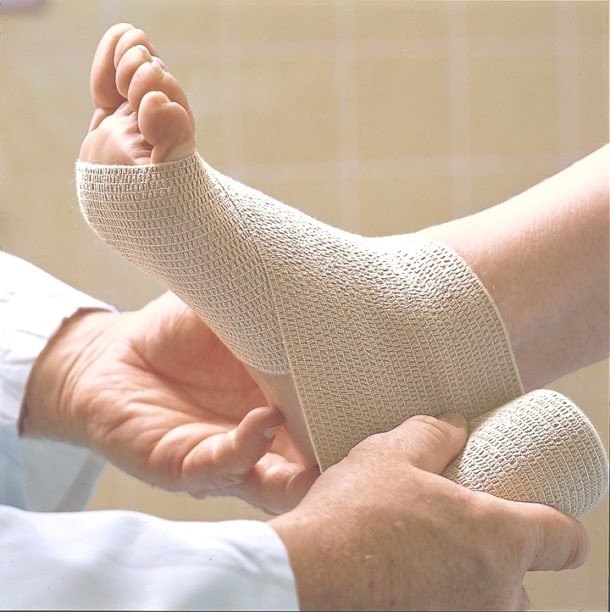

Langstræksbind med polyuretan-kædetråde.

Produktet: Anvendelsesområde: Sortiment:

Elastisk bind af 86% bomuld, Dauerbinde K er et kraftigt langstræks-

viskose og elasthan. Kan stræk- bind til kompressionsbehandling af Dauerbinde K
kes ca. 180%. Bevarer elastici- venøse og arterielle kredsløbs problemer.

teten. Bindet er også velegnet til støtte og 7 m strakt længde,

Materialet er luftgennemtrænge- aflastning ved forstuvninger, forvrid- med forbindsklemmer,
ligt og holdbart. ninger og forstrækninger ved traumer og enkeltvis indpakket
sportsskader. Æsker á 10 stk. art.
6 cm 22000
Kan vaskes, koges og steriliseres Dauerbinde K giver et lavt arbejdstryk og 8 cm 22001
(Autoklav 121° C). et højt hviletryk. Det anbefales derfor 10 cm 22002
Daurbinde K indeholder ikke at tage det af til natten. 12 cm 22003

Latex 20 cm 22004

6 cm 22020 8 cm 22021
Lohmann & Rauscher A/S 10 cm 22022
Gøngehusvej 252 12 cm 22023
DK-2950 Vedbæk 14 m strakt længde,
Tlf. 45 89 02 25 10 cm 22007
Fax 45 89 02 29 12 cm 22008
Mail: info@dk.LRmed.com

